Фронтальный погрузчик John Deere WL56
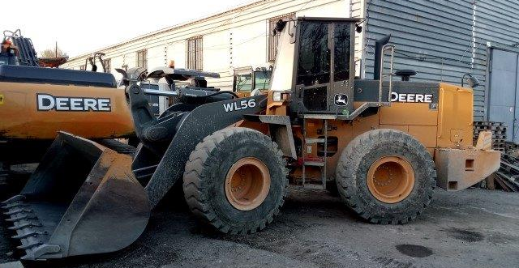
Год изготовления: 2016
Наработка: 5242 мото-часов
Местоположение: Симферополь
Стоимость: 5 000 000,00 руб., в т.ч. НДС 20%.
Комплектация:

Тип двигателя - дизельный
Объем двигателя - 6 800 см3
Максимальная технически допустимая масса - 23 592 кг
Максимальная конструктивная скорость - 40 км/ч
Вид движителя - колесный
Габаритные размеры - 8105/2963/3436 мм
Цвет - желтый
Технические характеристики
• Базовый вес - 16 800 кг
• Объем ковша - 3,1 м3
• Общее время цикла - 10,9 сек
Двигатель
• Производитель и модель - John Deere PowerTech™ 6068Н
• Мощность двигателя - 218 л.с. (160 кВт)
• Номинальный крутящий момент - 917 Нм при 1500 об/мин
Трансмиссия
• Тип - четырехскоростная PowerShift с промежуточным валом
• Максимальная скорость, переднего и заднего хода - 40,0 / 25,25 км/ч
• Рабочие тормоза - дисковые сухого типа с гидравлическим приводом
• Стояночный тормоз - пружинно активируемый, гидравлически размыкаемый, установлен в коробке передач
• Гидротрансформатор - одноступенчатый, однофазный, трехэлементный
• Способ управления - автоматическая, кнопка понижения передачи на джойстике, 2 режима отключения муфты
Гидравлическая система
• Насос - шестеренчатый насос с фиксированным рабочим объемом
• Подача насоса - 336 л/мин
• Органы управления погрузчиком - двухсекционный распределитель, управление джойстиком, подключение/отключение гидравлики
Z-образная погрузочная часть с навесным ковшом
• Ширина ковша - 2937 мм
• Усилие отрыва - 17 805 кг
• Нагрузка прямого опрокидывания - 12 250 кг
• Нагрузка прямого опрокидывания при повороте 40° - 10 622 кг
Объемы баков
• Топливный бак - 240 л
• Система охлаждения - 28 л
• Масло ДВС с фильтром - 19 л
• Гидравлическая система - 115 л
• Трансмиссионная жидкость с фильтром - 34 л
• Масло в мостов (переднего и заднего) - 27 л
Комплектация
• Фонари заднего хода
• Система впуска воздуха без предварительной фильтрации
• Стандартная конфигурация стрелы Z-Bar
• 2 функциональный джойстик с FNR
• Задний противовес - 1630 кг
• Обогреватель и кондиционер
• Преобразователь напряжения 24В – 12В (15Амп)
• Подогреватель жидкости в блоке цилиндров
- Двигатель PowerTech 6.8л Сертифицирован по выхлопам EU II
- Электронная система переключения передач (FNR-селектор установлен на рулевой колонке)
- Ковш с зубьями и навинченной режущей кромкой между ними, объем 3.1 м3
- Указатель уровня масла в трансмиссии
- Передние и задние дифференциалы с дисковыми тормозами мокрого типа.
- Пружинно-активируемый, гидравлически размыкаемый стояночный тормоз мокрого типа
- Система охлаждения для тяжёлых условий работы
- Радиатор двигателя
- Гидравлический охладитель масла (масло-воздух)
- Охладитель трансмиссионного масла (масло-воздух)
- Охладитель наддувочного воздуха (воздух-воздух)
- Генератор переменного тока (80 Амп)
- 2 мощных аккумулятора - каждый 950А
- Выключатель массы
- 2 фары и 2 стоп-сигнала и сигнала заднего хода
- Сигналы поворота и авариные сигналы
- 2 передние и 2 задние лампы рабочего освещения
- Электрический звуковой сигнал
Дисплей с функциями отображения:
- Температура охлаждающей жидкости двигателя
- Температура трансмиссионного масла
- Давление масла в двигателе
- Указатель числа оборотов двигателя
- Кабина ROPS, изолирована
- AM/FM/WB РАДИО
- Виниловое сиденье с подголовником, заполненное специальной анатомической пеной
- Регулируемые подлокотники
- Освещение кабины и лампа для чтения
- Наклонная рулевая колонка
- Текстурированное рулевое колесо с вращающимся рычагом
- 2 внешних зеркала заднего вида
- Противоскользящие ступени и эргономично расположенные подлокотники
- Задний бампер с буксировочным отверстием и запорным пальцем
- Тяга блокировки сочленения
- Складывание шарнирной-сочлененной рамы при повороте на 40 градусов
- Сервисные ступени и поручни
Скачать фото с сайта:
https://www.maxcar54.ru/catalog/prodazha-gruzovikov/frontalnyy-pogruzchik-john-deere-wl56-2016-g-v/

С уважением, Карнаков Вячеслав Владимирович
директор ООО "МаксКар"
8 (383) 233-32-53
8-913-752-39-76
8-913-477-09-39 (служебный)
стоянка - г. Новосибирск, ул. Кубовая, 60.
(карьер Мочище, ост. Объединение 4, автобаза "КатуньТранс")
maxcar54@mail.ru
www.maxcar54.ru
https://www.youtube.com/channel/UCIiFI5uro5xB8fkw0N0pyRg/videos

